 | Центр исследований гражданского общества и некоммерческого сектора
 | ГОСУДАРСТВЕННЫЙ УНИВЕРСИТЕТ – ВЫСШАЯ ШКОЛА ЭКОНОМИКИ

Центр исследований гражданского общества и некоммерческого сектора Государственного университета – Вышей школы экономики открывает серию информационных выпусков по материалам исследований в рамках мониторинга состояния гражданского общества в России. Выпуски № 1-4 будут посвящены теме «Общественная активность молодежи», основаны на данных репрезентативного опроса молодежи, проведенного в октябре 2009 года совместно с Фондом «Общественное мнение».
Информационные выпуски Центра исследований гражданского общества и некоммерческого сектора ГУ-ВШЭ будут еженедельно публиковаться в разделе «Мониторинги» на сайте ГУ-ВШЭ.
Опрос проходил в пяти российских городах (Москве, Самаре, Воронеже, Волгограде и Омске), опрашивались подростки 14-17 лет. Выборка составляла 400 респондентов, в ней были соблюдены требования распределения по полу, возрасту, типу учебного заведения.
В исследовании получены данные, описывающие влияние кризиса на молодежь и ее самоидентификацию, отвечающие на вопросы об уровне общественной активности подростков, солидарности, а также о готовности участия в общественных объединениях и добровольческих движениях. При этом изучена специфика восприятия подростками таких базовых категорий гражданского общества как «доверие», «взаимопомощь», «вовлеченность», «благотворительность» и т.д. Получено понимание распространения сетевых форм гражданской активности, значимости сообществ в пространстве интернета, наряду с традиционными формами самоорганизации.
В разделе «Мониторинги» ГУ-ВШЭ результаты исследования будут представлены в серии информационно-аналитических записок. В первой записке обозначена методология исследования, приведены результаты об установках подростков на социальную активность, воспринимаемой солидарности, а также обозначено реальное поведение подростков в области благотворительности, безвозмездной помощи другим, общественной работы. Проводятся сравнения с данными всероссийских опросов городского взрослого населения РФ, проведенных ГРАНС-центром в 2008 и 2009 гг.

В международной исследовательской практике все чаще используется новое определение молодежи, а именно –«Generation G», «Поколение щедрости». Ценности поколения G, отражают растущую важность щедрости и великодушия, как ведущего социального и делового типа мышления, создают реальные предпосылки формирования активной альтруистической позиции. Поколение молодежи, в том числе и в России, имеет потенциал снизить индивидуалистические установки, повысить уровень социальной отзывчивости в обществе. По данным исследования, молодежь вовлечена в большой спектр форм общественной активности. Заявляемый уровень общественной активности молодежи по многим параметрам выгодно отличается от аналогичных показателей старшего поколения.

Доверие и солидарность – готовность объединяться с другими для решения каких-либо задач – являются важными условиями формирования гражданского общества. Среди подростков каждый пятый сообщил, что большинству людей можно доверять. В 2009 г. показатели доверительного отношения к людям существенно не отличаются от аналогичных установок взрослого населения.
В восприятии подростков окружающие люди характеризуются высокой отзывчивостью и готовностью к взаимопомощи. Больше половины подростков заявляют, что среди их сверстников часто встречается готовность помогать друг другу (58%). Сравнение с взрослым населением указывает на более позитивные оценки подростков по сравнению с взрослыми гражданами.
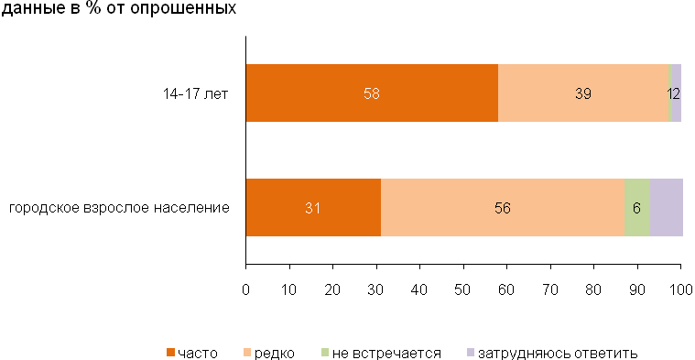
Рис. 1. Воспринимаемая готовность и частота взаимопомощи среди ближайшего социального окружения. Сравнение с данными опроса городского взрослого населения, октябрь, 2009 г.
Солидарность, готовность объединяться среди молодежи существенно зависит от направленности проблемы, ее приватности или публичности. Среди подростков совместное решение личных проблем гораздо больше распространено, нежели объединение ради решения общественных проблем. Так, менее половины подростков уверены, что среди их сверстников часто встречается готовность объединяться, чтобы вместе решать свои проблемы (46%). Менее распространена уверенность в солидарности ради решения общественных проблем: так ответило 30% подростков. Ближайшее социальное окружение оказывается более значимым по сравнению с широким социальным кругом. С одной стороны, это может указывать на восприятие общественных проблем скорее «отдаленными», с другой – на неуверенность в собственных возможностях и возможностях ближайшего окружения влиять на решение проблем. При этом по сравнению с взрослым городским населением, подростки обладают более высокой готовностью к объединению и более позитивно оценивают готовность своего окружения.
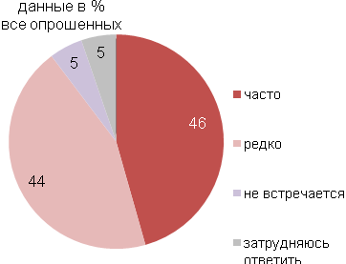
Рис. 2. Воспринимаемая готовность ближайшего окружения ради рения своих проблем.

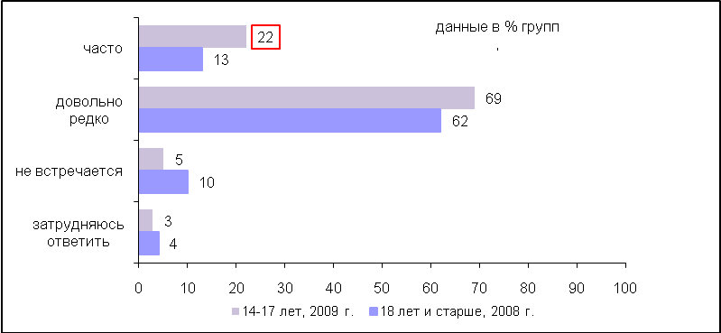
Рис. 3. Воспринимаемая готовность к объединению для решения своих проблем. Сравнение с данными опроса городского взрослого населения, 2008 г.

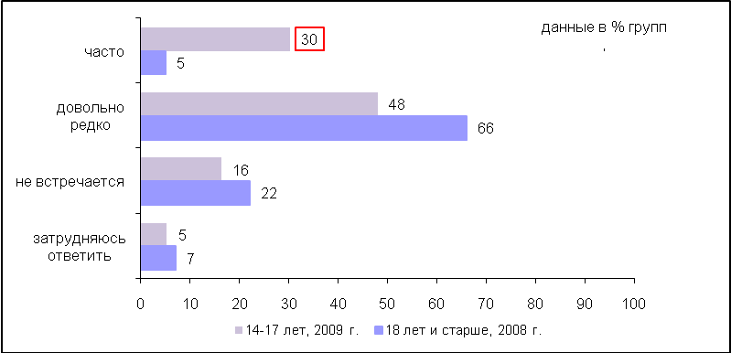
Рис. 4. Воспринимаемая готовность к объединению для решения общественных проблем. Сравнение с данными опроса городского взрослого населения, 2008 г.
Среди подростков велик потенциал и оценки собственной социальной активности. Более двух третей опрошенных подростков считают себя общественно-активными людьми (67%). Данные сильно разнятся с опросом взрослого населения. Среди россиян старше 18 лет только чуть больше четверти относят себя к общественно-активным людям (26%).
Интересно отметить, что декларируемая общественная активность молодежи не принципиально отличается от реальных практик. Только каждый пятый опрошенный подросток сообщает об отсутствии опыта общественной работы (19%). При этом среди взрослого населения данный показатель почти вдвое выше.
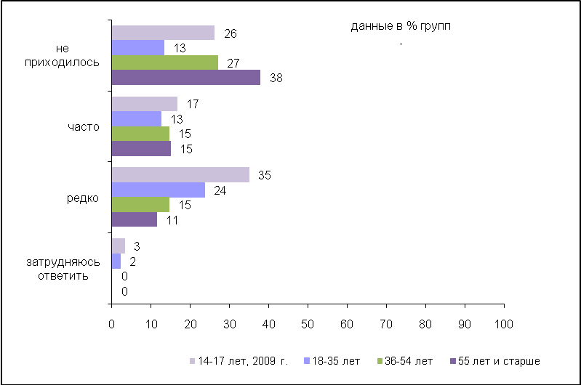
Рис. 5. Опыт общественной работы за прошлый год среди имеющих опыт общественной работы. Сравнение с данными общероссийского опроса взрослого городского населения, октябрь, 2009 г.
За прошедший год подростки чаще всего занимались общественной работой по месту учебы. При этом, только 27% опрошенных имело опыт добровольного участия, без давления старших. Напротив, 53% сообщают об обратном.
Стоит отметить тот факт, что подростки, как и россияне старше 55 лет, чаще других занимаются общественной работой по месту жительства. Так, участие в каких-либо мероприятиях, организованных самими гражданами по месту жительства (субботниках, ремонте, собраниях жильцов, дежурстве) привлекает значительную часть подростков (37% имеющих опыт общественной работы). Это является достаточно высоким показателем, учитывая общую ориентацию подростков на учебу и общение.
Отзывчивость и социальная ориентация на других среди подростков оценивается на достаточно высоком уровне. Так, более половине подростков (56%) приходилось оказывать по собственной инициативе помощь, совершать поступки на благо других людей или заниматься благотворительностью. Уровень отзывчивости подростков выше аналогичного показателя у взрослого населения.
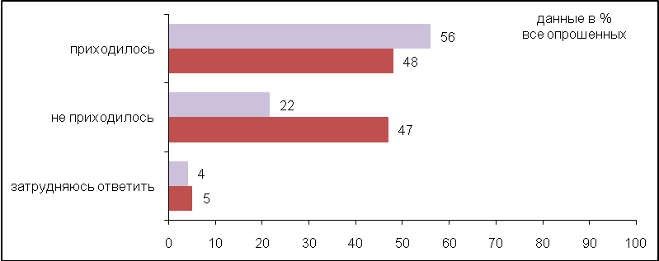
Рис. 6. Опыт оказания поддержки и реализации благотворительности за прошлый год среди имеющих опыт общественной работы. Сравнение с данными общероссийского опроса взрослого населения, 2008 г.
Молодежь чаще взрослых оказывает эмоциональную поддержу (42%), организует досуг, участвует в организации разных мероприятий, присматривают за чужими детьми или престарелыми. Это вполне ожидаемо и в значительной мере обусловлено возрастной спецификой. Реже старших подростки помогают другим вещами, продуктами, однако почти наравне с взрослыми помогают деньгами. Если обратиться к опыту труда на благо других людей, не членов семьи или родственников, то данные не так однозначны. Постоянно заняты добровольным трудом 6% молодых людей и почти половина опрошенных подростков (43%) за прошедший год несколько раз занималась безвозмездным трудом.
В следующем Информационном выпуске № 2 будут представлены данные о социальной инициативности подростков и о возможностях влияния на происходящее в социальном окружении.

Ознакомиться с деятельностью Центра исследований гражданского общества и некоммерческого сектора ГУ-ВШЭ и результатами исследований можно на странице Центра www.grans.hse.ru

